
Tisková zpráva
17. října 2018, Praha

Nanovo bude vyrábět ikonický československý nábytek, začíná komodou podle návrhu Jiřího Jiroutka
Studio Nanovo vrací od roku 2011 do interiérů nábytek a bytové doplňky, které ve druhé polovině 20. století stávaly v nejedné československé domácnosti. Daří se mu to renovací originálních kousků. Pod zavedenou značkou se nyní Nanovo rozhodlo vrátit kvalitní design a užité umění bývalého Československa také do výroby. Pilotním projektem se stala ikonická komoda podle návrhu Jiřího Jiroutka ze 60. let. Nově vyrobenou skříňku představí studio na pražském Designbloku, který se od 25. do 29. října koná na Výstavišti v Holešovicích.
„Je to pro Nanovo zcela nová kapitola. Cítíme, že pomalu dospíváme a že se nám otevírají zcela nové obzory v propagaci československého designu. A nejlepší na tom je, že neopouštíme staré věci, ale naopak že ty nádherné kousky znovu začneme přivádět k životu,“ říkají zakladatelé Nanovo Adam Karásek a Jiří Mrázek.

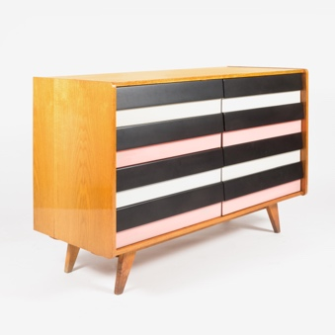
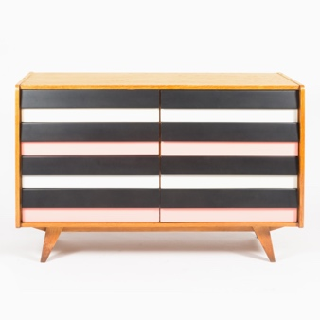
Staré věci je zajímají, protože je baví příběhy za těmito věcmi schované. Příběh se pojí i s návratem československého nábytkového designu do výroby. Začal setkáním s příbuznou Jiřího Jiroutka, která v obchodě Nanovo obdivovala renovované skříňky tohoto designéra. To majitele Nanovo vedlo k přání osobně se potkat i s panem Jiroutkem a následně k myšlence začít nově vyrábět věci z české designové historie. Jako první se rozhodli vyrobit komodu U-453 s nadčasovými detaily právě podle návrhu Jiřího Jiroutka.

Skříňka s šuplíky v růžovo-černo-bílé barevné kombinaci byla součástí série sektorového nábytku, který v 60. a 70. letech vyráběl národní podnik Interiér Praha.
Jiří Jiroutek (* 30. ledna 1928) do tohoto podniku nastoupil nedlouho po jeho vzniku. Komodu U-453 navrhl v roce 1958. O deset let později přijal nabídku pracovat ve Švédsku, kterou dostal přímo od majitele firmy IKEA Ingvara Kamprada. Domů se vrátil po 3,5 letech a nastoupil opět jako zaměstnanec Interiéru Praha, ovšem jako řadový prodavač. Teprve na popud Ingvara Kamprada při jeho další návštěvě Československa dostal místo v oddělení zahraničního obchodu, kde navrhoval nábytek. Následně prošel ještě podniky Ligna a Drevoúnia a po revoluci si pak založil vlastní ateliér, v němž pomáhal vytvářet soukromé i firemní interiéry. Přestože s podnikáním už skončil, i ve svých devadesáti letech prý stále kreslí nové návrhy.

Nově vyrobenou komodu U-453 Jiří Jiroutek slavnostně pokřtí spolu s Jiřím Mrázkem a Adamem Karáskem z Nanovo na festivalu Designblok v pátek 26. 10. v 18:30, kde bude vystavena. Na konci listopadu pak bude první vyrobený prototyp skříňky vydražen na dobročinné aukci Nadace Via. Kromě tohoto kousku existují ještě dva prototypy. Jeden odešle Nanovo svému obchodnímu partnerovi v Nizozemsku, druhý bude k vidění ve studiu v pražské Kolbenově ulici.

Ve výrobě ikonických kousků československého designu chce Nanovo pokračovat i nadále. Podle návrhu Jiřího Jiroutka by měly vzniknout ještě tři skříňky ze série U-450. Jako následující projekt se rýsuje křeslo podle návrhu jednoho z předních československých designérů sedacího nábytku. V dalším plánu studio uvažuje o návratu některého z ikonických svítidel.

Kontakt pro média:
Nikola Lörinczová, nikola.lorinczova@piaristi.cz, +420 605 560 277

